这里考虑的是以后涉及到hadoop应用时，专门用该用户操作。用户组名和用户名都设为：hadoop。可以理解为该hadoop用户是属于一个名为hadoop的用户组，这是linux操作系统的知识，如果不清楚可以查看linux相关的书籍。  
  
1、创建hadoop用户组，如图（3）

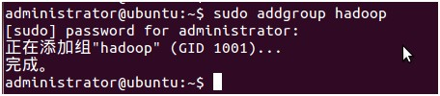

2、创建hadoop用户，如图（4）

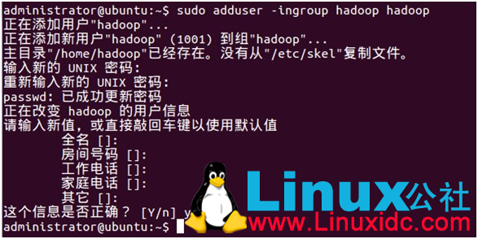

3、给hadoop用户添加权限，打开/etc/sudoers文件，如图（5）

C:\Users\wyz\Documents\My Knowledge\temp\6b287dc8-9216-4020-bad0-9ed01e985586_4_files\120211121183925[1].jpg

按回车键后就会打开/etc/sudoers文件了，给hadoop用户赋予root用户同样的权限。在root  ALL=(ALL:ALL)  ALL下添加hadoop  ALL=(ALL:ALL)  ALL，如图（6）

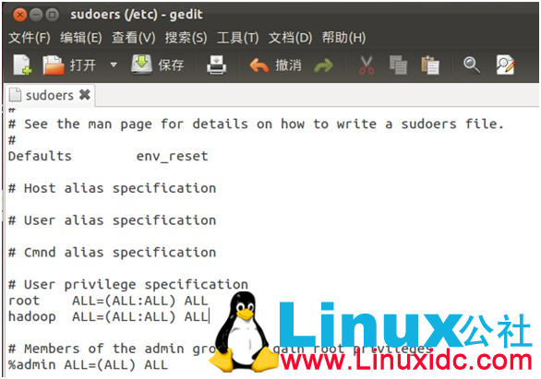

**三、在Ubuntu下安装JDK**

**参考另一篇文件**

**四、修改机器名 (这个如果已经设好了,那么就不用改)  
  
每当[Ubuntu](http://www.linuxidc.com/topicnews.aspx?tid=2" \o "Ubuntu" \t "_blank)安装成功时，我们的机器名都默认为：ubuntu ，但为了以后集群中能够容易分辨各台服务器，需要给每台机器取个不同的名字。机器名由 /etc/hostname文件决定。  
  
1、打开/etc/hostname文件，如图（7）**

****

**2、回车后就打开/etc/hostname文件了，将/etc/hostname文件中的ubuntu改为你想取的机器名。这里我取“s15“。重启系统后才会生效。**